
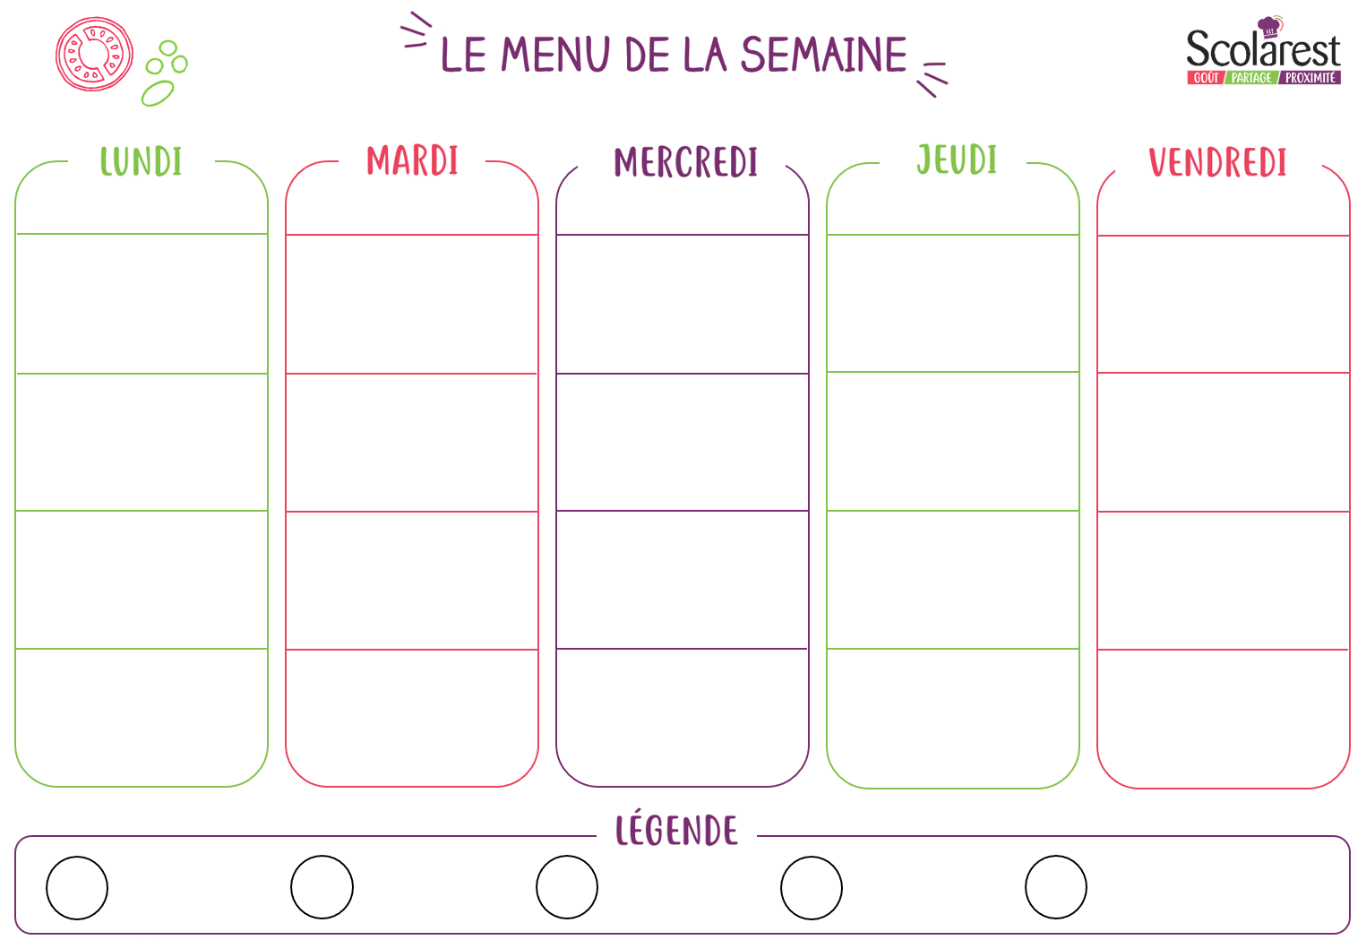
Dejeuner
 | 01/06 |  | 02/06 |  | 03/06 |  | 04/06 |  | 05/06
 | Tomate à la vinaigrette  Copeaux de melon |  | Macédoine mayonnaise  Fraicheur mais artichauts vinaigrette |  | Rillettes de thon  Céleri branche au citron, ciboulette |  | Courgettes râpées vinaigrette  Salade de pâtes au basilic |  | Feuilleté au fromage  Terrine forestière et cornichons
 | Rôti de veau braisée  Tortis à la carbonara  Haricots verts sautés  Tortis |  | Côte de porc sce aigre doux  Sauté de bœuf sauce moutarde  Frites au four  Ratatouille légumes |  | Escalope de volaille marinade créole  Croque-monsieur  Riz créole  Salade verte |  | Haché de veau crème d’oignon  Boulettes de bœuf au paprika  Semoule  Légumes couscous |  | Hoki sauce crème  Parmentier de saumon aux herbes  Purée de pommes de terre  Fenouil enrobage gingembre citron vert
 | Camembert  Yaourt nature sucre |  | Edam  Yaourt nature sucre |  | Fromage blanc sucre 20%  Yaourt nature sucre |  | Type emmental  Mimolette  Yaourt nature sucre |  | Yaourt aromatisé  Yaourt nature sucre
 | Biscuit mœlleux fraise  Corbeille de fruits |  | Salade de fruits frais  Entremets chocolat  Corbeille de fruits |  | Smoothie pastèque fraise  Crème aux œuf au caramel les desserts de ma mamie  Corbeille de fruits |  | Nectarine rôtie au sucre roux  Compote pommes-bananes  Corbeille de fruits |  | Fruit du jour  Glace chocolat en batonnet  Corbeille de fruits

